Documentation Mobile

# Généralités

* Pas d’accès à l’application sans se connecter.
* Fenêtre flottante de chargement s’affiche lors des chargements necessaire
* Mes annonces :   
  - Tirer vers le bas pour actualiser  
  - Défilement des images d’annonces type Instagram  
  - Statut d’annonce (en attente, en cours, vendu)  
  - Modal de détails.  
  - Une annonce en cours peut être marquée comme vendu
* Ajouter annonce :   
  - Sélection de marque/modèle intelligent (les choix possibles s’adaptent aux interactions de l’utilisateur).  
  - Sélection d’images multiples.
* Profil : Details de l’utilisateur et logout.

# Connexion et profil

## Bienvenue / inscription :

## 

## Login / profil :

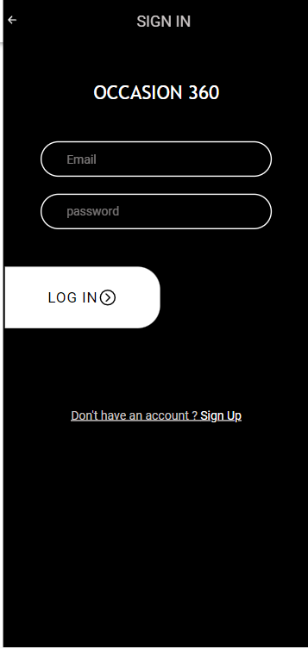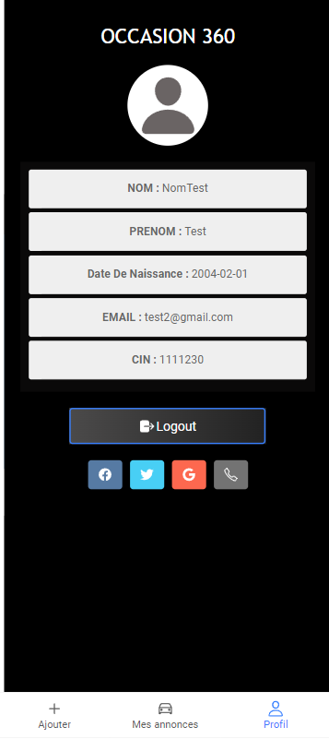

# Ajout d’annonce

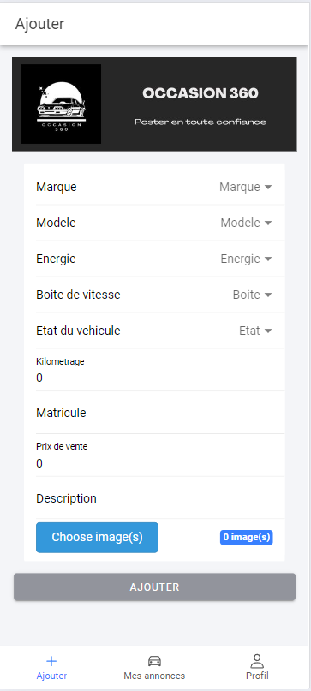

# Mes annonces

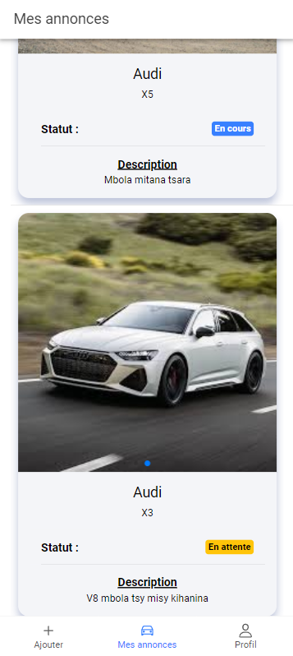

Modal de détails :   
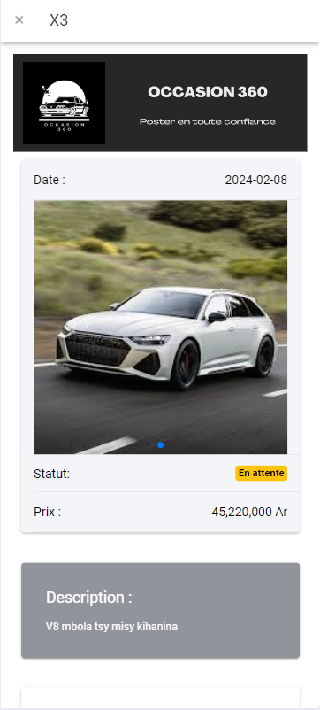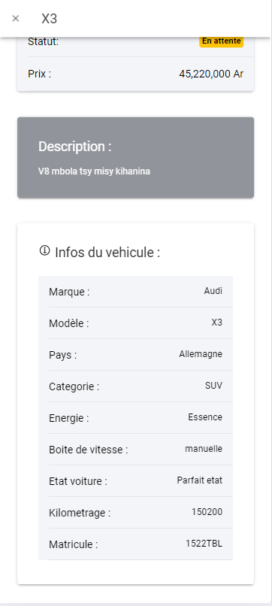

Marquer vendu :

